Конспект непосредственно образовательной деятельности
по лепке детей младшей группы
«Тарелочки для куклы Асият»

Цель: создание образа декоративной тарелки, освоение приема украшения изделия ритмичным узором, выделяя край и середину.
Задачи деятельности педагога:
1. Познакомить с декоративным искусством.
2. Упражнять в лепке тарелочек, отрабатывать приемы лепки: раскатывание и сплющивание, углубление путем вдавливания, уравнивание краев пальцами, размазывания.
3.Вызвать интерес к созданию композиции из одного большого предмета (тарелки).
4.Развивать глазомер, мелкую моторику, чувство формы. Развивать слуховое внимание, речь детей, логическое мышление, воображение.
Интеграция образовательных областей:
«Речевое развитие», «Познавательное развитие», «Художественно-эстетическое развитие», «Физическое развитие», «Социально-коммуникативное развитие».
Виды детской деятельности:
изобразительная - лепка из пластилина;
двигательная - физкультминутка «Месим тесто»;
игровая - игровая ситуация «Накроем стол для чаепития»;
коммуникативная - вопросы, ответы, рассказ педагога;
музыкальная - слушание;
восприятие художественной литературы и фольклора - слушание стихотворения;
самообслуживание и элементарный бытовой труд - уборка рабочего места
Методы и приёмы.
Наглядные: метод эстетического убеждения (рассматривание декоративных тарелок, просмотр презентации), метод обследования.
Словесные: диалог, чтение отрывка из стихотворения Е. Евсеевой.
Практические: создание игровой мотивации, метод двигательной активности (физкультминутка), метод поисковых ситуаций, обыгрывание незаконченного и законченного изображения, собственное эмоциональное отношение.
Ресурсы: декоративные тарелки для рассматривания, поделки из соленого теста (фрукты, баранки, печенье), слайды или иллюстрации с примерами оформления помещений декоративными тарелками,пластилин,, стеки, доска для лепки, влажные салфетки.
Содержание организованной образовательной деятельности детей.
1. Игровая мотивация.
Педагог приносит в группу декоративные расписные тарелки (узор на тарелках расположен по краю и в середине). Дети, по желанию, подходят и рассматривают их. Педагог читает отрывок из стихотворения Е. Евсеевой:
Тарелка – ах!
Тарелка – ух!
Из тонкого фарфора.
Белей, чем самый белый пух,
И ярче светофора.
2. Введение в тему.
- Ребята, посмотрите, какие красивые тарелки!
Педагог предлагает детям рассмотреть тарелки, потрогать их, обвести пальчиком край тарелки, почувствовать тяжесть тарелки, обращает внимание на форму, на узор.)
- Какими узорами они украшены? (Цветами, кружками.) Как еще можно украшать предметы (вспомните балхарских игрушек)? (Точками, полосками) Как расположен узор на тарелках? (В центре и по краям.)
- А для чего нужны такие замечательные тарелки? (Ответы детей о назначении тарелок.) А еще такими тарелками украшают дом. Их устанавливают на специальных подставках и даже вешают на стену. Посмотрите, как это делают некоторые хозяйки. (Показ слайдов или иллюстраций с вариантами украшения.)
- Такие тарелки изготавливают замечательные мастера-умельцы. Сначала их лепят из глины, фарфора или керамики, а затем украшают узорами.
Каким нарядным становится дом, в котором есть красивые тарелки! Ой, посмотрите, почему-то наши куклы сидят очень грустные. Что с тобой, кукла Асият?
- Жаль, что в нашей группе нет таких тарелочек! И мы, куклы, едим из обычных пластмассовых тарелок!
- Что же делать, ребятки? Как порадовать кукол? (Если дети не проявляют инициативу, то подсказать, что можно слепить тарелку из пластилина.) Хотите сами побыть мастерами-умельцами и украсить группу тарелочками? Дагестанские мастера лепили из глины, а мы сегодня будем лепить из пластилина.
Физкультминутка «Месим тесто»
Мы тесто месили, мы тесто месили,
(сжимать и разжимать кулачки)
Нас тщательно всё промесить попросили,
(ладони обеих рук обхватывают друг друга перед грудью)
Но, сколько не месим и сколько не мнём,
(похлопывать ладошками по коленям)
Комочки опять и опять достаём.
(хватательные движения вытянутыми руками)
3. Практическая часть.
Педагог предлагает детям выбрать пластилин любого цвета и (при необходимости) подсказывает последовательность лепки:
- скатать шар (можно показать движение рук в воздухе);
- сплющить шар между ладонями (показать);

4. Самостоятельная работа детей (звучат вариации на темы дагестанских народных песен).
Дети лепят и украшают тарелки. Педагог от имени куклы оказывает индивидуальную помощь жестами, советами, вопросами.
В конце занятия педагог объясняет, что тарелки из глины и фарфора обжигают в печи, чтобы они стали прочными.

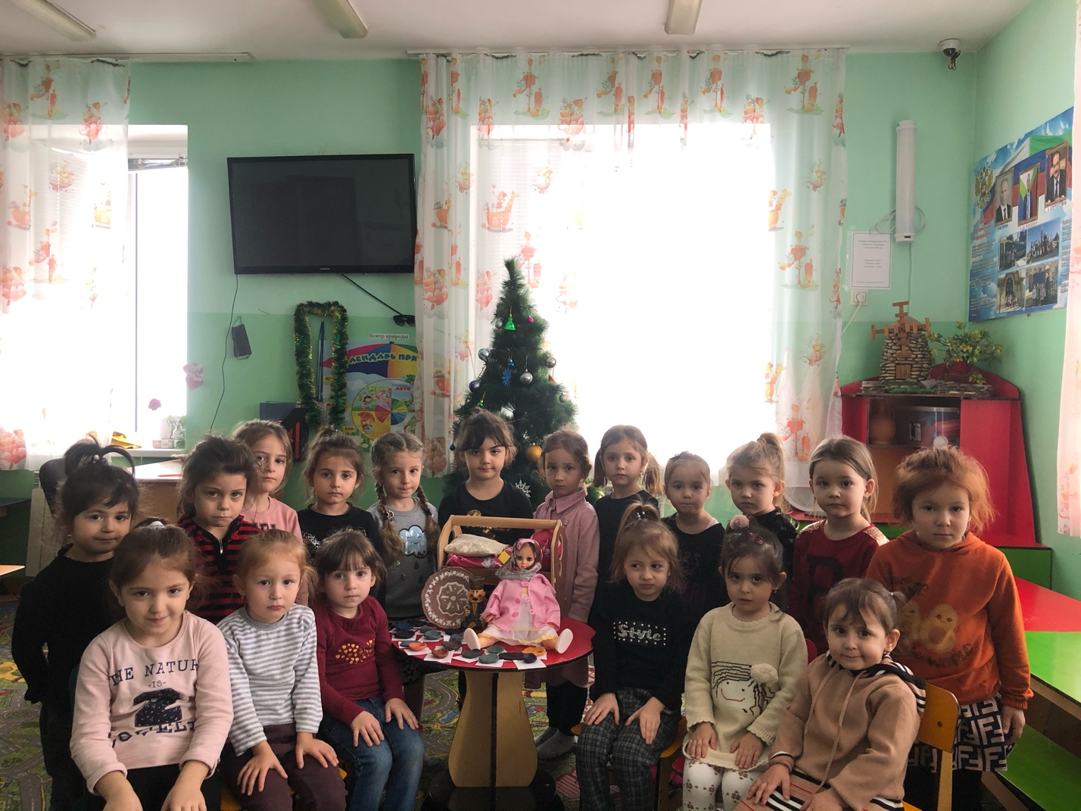
5. Итог (рефлексия).
Дети вместе с куклой рассматривают работы, отмечают разнообразие оформления тарелочек, радуются своим успехам.
После того, как тарелочки готовы, педагог вместе с детьми приносит поделки в игровой уголок и обязательно «зовет» всех кукол, чтобы «порадовать» их новой посудой.

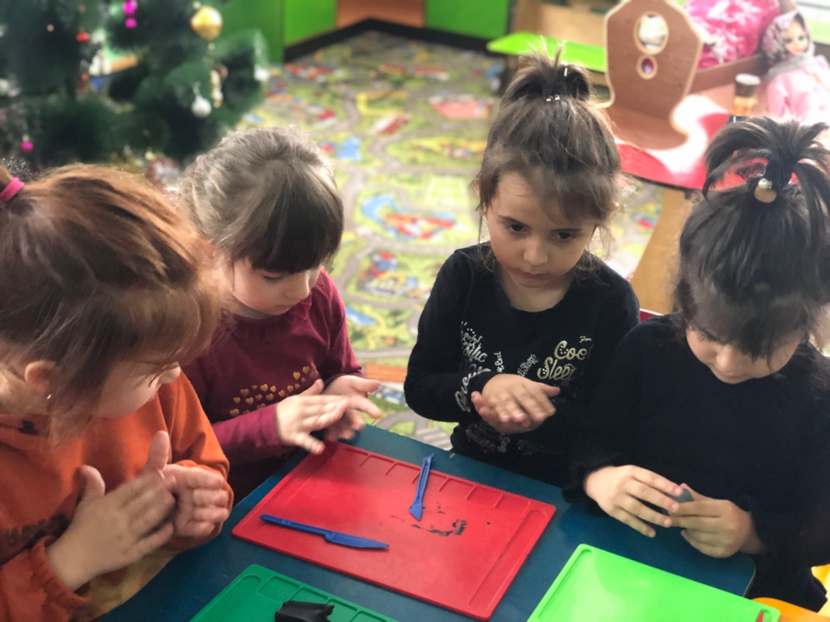
I
